Capítulo 23: Algunas Observaciones de la Tierra

Solía creer que la Tierra es una esfera giratoria, pero ya no es posible seguir creyendo eso. El 8 de febrero de 2018, la compañía Exalt reclamó un nuevo récord de distancia para la transmisión de microondas. La transmisión de microondas siempre es de línea de vista. El récord anterior fue de 225 Km, su reclamo actual es de 235 Km. O 146 millas. Su transmisión es desde una torre de 50 pies de alto en una playa en Chipre, sobre el mar hasta una torre similar en una playa en el Líbano:

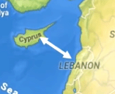

Notará que el registro anterior fue solo cinco millas menos. Es fácil confirmar que la empresa Exalt existe y está ofreciendo sus equipos para la venta. Sin embargo, su logro destruye por completo la posibilidad de que la Tierra sea una esfera, a pesar de lo que nos han dicho durante toda nuestra vida. El cálculo para la curvatura de una esfera de circunferencia de 25,000 millas se puede realizar fácilmente en la web (o menos fácilmente usando papel y un lápiz):

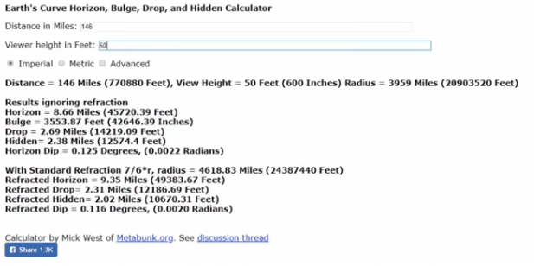

El cálculo resultante causa un problema realmente importante:

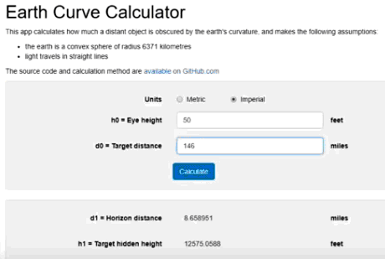

Mostrado gráficamente, la transmisión del registro de Exalt se ve así:

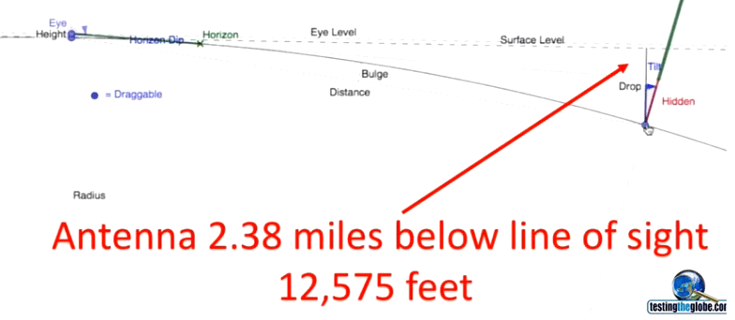

Recuerde que las transmisiones de microondas siempre están en línea recta, por lo que la transmisión de microondas Exalt es físicamente imposible si la Tierra es un globo esférico.

Esto se muestra además por las rutas de vuelo de las aeronaves. Tomando ejemplos que se muestran en el video repleto de información que se muestra en https://www.youtube.com/watch?v=dO0a0_MqTTc tenemos estos vuelos:

El vuelo de Johannesburgo a Perth debería ser un vuelo directo de 11 horas, como se muestra aquí:

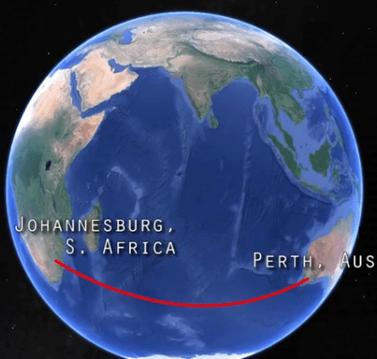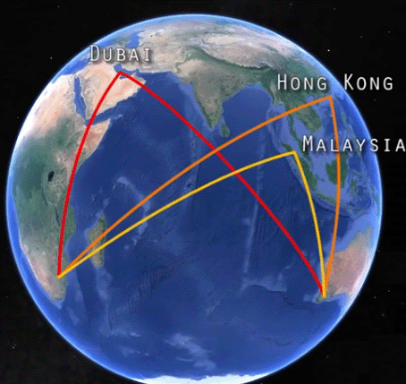

Pero la ruta de vuelo real se detiene para repostar en Dubai, Hong Kong o Malaysia con un tiempo de vuelo de más de 18 horas. En un globo terráqueo que está loco, pero es realista si la Tierra es plana:

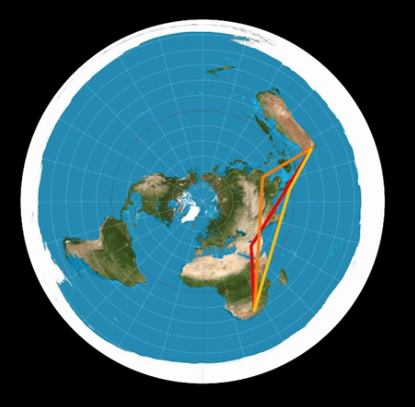

Luego, considere el vuelo de Johannesburgo a Santiago que debería tomar alrededor de 12 horas. Se desvía para reabastecerse de combustible y va a Senegal tomando 19 horas. Si la Tierra fuera un globo que estaría loco, pero si la Tierra es plana, entonces tiene mucho sentido:

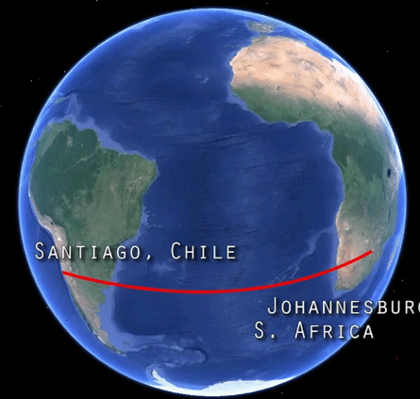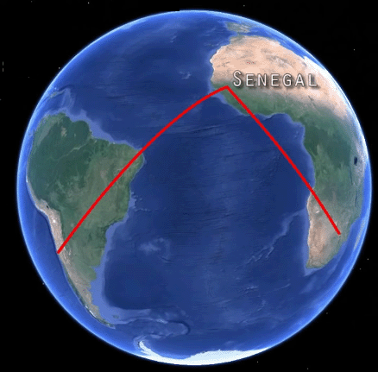

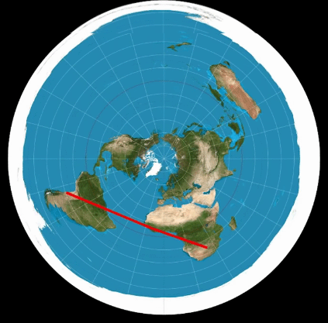

Luego, considere el vuelo de Santiago a Sydney - se desvía a Los Ángeles aumentando el tiempo de vuelo esperado de 15 horas a 27 horas:

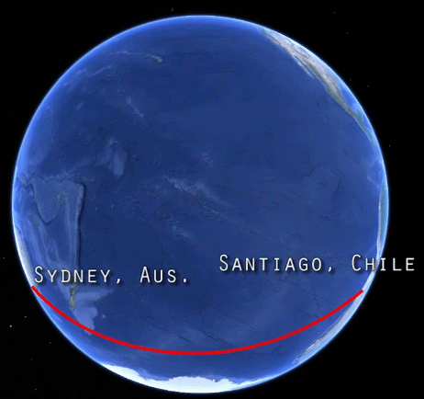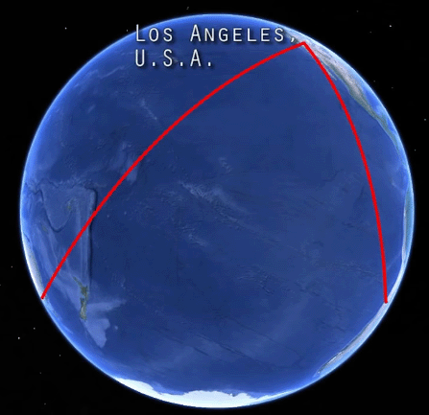

Esa ruta de vuelo no es una locura total si la Tierra es plana:

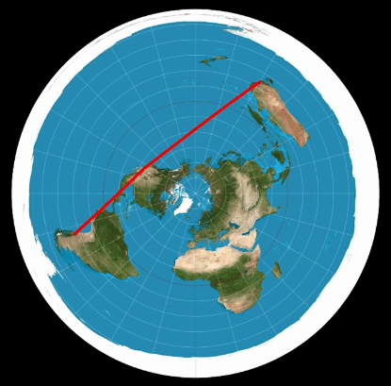

Continuando, hay, por supuesto, muchas otras cosas que muestran que la Tierra no es un globo. Por ejemplo, tome el Canal de Suez que tiene 100 millas de largo y se une al Mar Mediterráneo con el Mar Rojo:

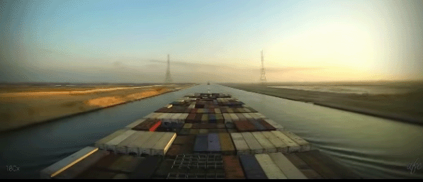

No tiene cerraduras y no se permitió la supuesta curvatura de la Tierra durante su construcción. Son cien millas de vías navegables. Si la Tierra fuera un globo terráqueo, entonces el centro del canal estaría 1666 pies más alto que cualquiera de los extremos y en lugar de un canal habría una montaña seca en el camino. Esto muestra que la Tierra definitivamente no es un globo.

Luego está la cuestión de un barco navegando lejos de la tierra y dirigiéndose directamente a un océano. Parece que el barco desciende sobre un océano curvado, desapareciendo gradualmente hasta que solo se ve la parte superior de la superestructura. Eso parece convincente hasta que miras la nave a través de un telescopio. Cuando haces eso, encuentras que puedes ver todo el barco de nuevo, hasta el nivel del agua. Lo que parece que el barco se mueve por una superficie de agua curvada puede ser muy engañoso y la realidad es poca visibilidad y distancia considerable que hace que sea imposible ver los detalles como realmente son, que es el barco navegando en una superficie de agua plana .

Personalmente, creo que debemos ser muy cuidadosos al considerar las observaciones visuales que presumen que la luz viaja en línea recta, ya que ese no es siempre el caso. Por ejemplo, se ha demostrado que la luz no siempre viaja en línea recta. Paralelo al suelo, es probable que los rayos de luz sean rectos, pero definitivamente no siempre son rectas cuando se inclinan hacia arriba. Algunos topógrafos admiten que no pueden determinar la altura de las montañas con algún grado de precisión y que sus mediciones pueden estar disminuidas hasta en un diez por ciento. Joseph Cater probó ese hecho usando un altímetro que se ajustó a cero al nivel del mar y luego fue conducido a la cima de una montaña a 42.5 grados de latitud norte. Se suponía que la montaña tenía una elevación de 9,269 pies. La lectura del altímetro coincidió estrechamente con las elevaciones establecidas de las ciudades a lo largo de la ruta; elevaciones que fueron de 1000 a 4000 pies. Sin embargo, en la cima de la montaña, la lectura fue de solo 8,800 pies. El hecho de que el altímetro era preciso en todos los lugares excepto en la cima de la montaña (cuya altura oficial se estimó por triangulación) muestra que los rayos de luz en la cima de una montaña no son rectos. Entonces, quizás usar un telescopio para ver un barco que parece haber pasado por un horizonte no es confiable ya que los rayos de luz podrían haber sido curvados paralelos a la superficie de la tierra. Personalmente, creo que es poco probable, pero ¿cómo puede alguien probar si esos rayos de luz son curvos o no?

Como otro ejemplo, considere la línea ferroviaria de Londres a Liverpool. Pasa a través de Birmingham a la mitad de la ruta. El viaje es de aproximadamente 180 millas y si la Tierra fuera un globo terráqueo, entonces la curvatura de la Tierra significaría que Birmingham estaría a unos 5,400 pies más alto que Londres o Liverpool. Eso, por supuesto, es ridículo. Dudo seriamente que un tren pueda manejar el viaje si ese fuera el caso. El sentido común te dice inmediatamente que no hay tal curvatura, y eso muestra claramente que la Tierra no es un globo como lo describen las personas que nos mienten.

Luego tenemos la cuenta publicada en la edición de 1931 de Popular Science que relata las experiencias de un científico que se elevó diez millas en el aire en una esfera hermética y que informó que podía ver toda la Tierra y que era plana con bordes elevados. Existe, por supuesto, el problema de que podría estar mintiendo, pero aclara la mención de la Biblia de las "cuatro esquinas" de la Tierra que no es realmente posible con una esfera:

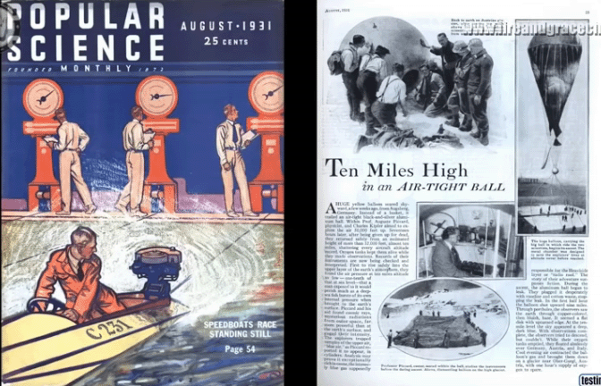

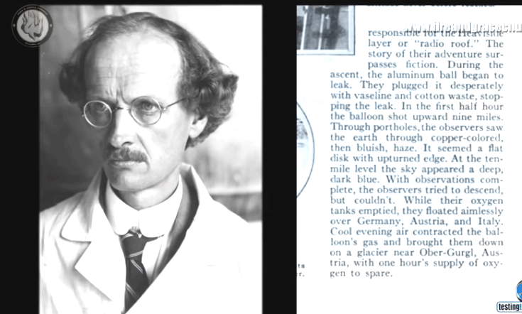

Nos han dicho que la Tierra es una esfera de aproximadamente 25,000 millas de circunferencia en el ecuador. Parece que la noción de una Tierra esférica no ocurrió hasta el siglo XV, y tenemos el problema de que no tenemos una sola fotografía de la Tierra tomada desde el espacio. Por supuesto, no tiene caso mencionar el supuestamente falso aterrizaje fingido de la Luna en 1969 por los estadounidenses.

Luego tenemos el famoso experimento donde se supone que un péndulo oscilante muestra la rotación de la Tierra a medida que pasa el tiempo:

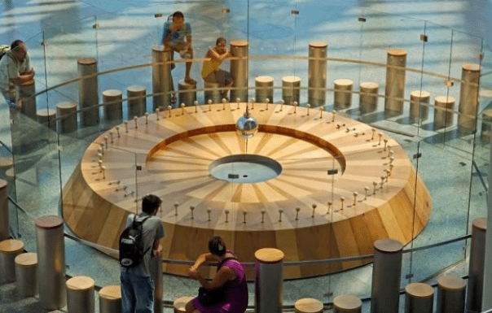

Sin embargo, tenemos un problema con esto ya que el péndulo a veces indica que la Tierra está girando en la dirección opuesta a la rotación de ayer. Entonces, tenemos que admitir que el experimento es en realidad inútil ya que no muestra nada confiable.

Luego está la Luna, que se supone que refleja la luz del sol y se eclipsa por la sombra de la Tierra que cae sobre la luna. Err, r, r no, la luna no refleja la luz del sol, ya que la luz de la luna es un tipo completamente diferente de luz, ni eclipsada por la sombra de la Tierra, ya que puedes ver algunos eclipses cuando tanto el Sol como la Luna son visibles en el mismo tiempo y eso es físicamente imposible. La luna tiene su propia luz.

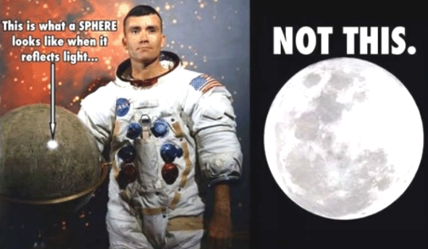

Y luego, tenemos la confesión de Robert Simmon, de la NASA, que admite libremente haber compuesto la conocida imagen de la Tierra, que ha sido promocionada desde entonces a pesar del tamaño mágico de América:

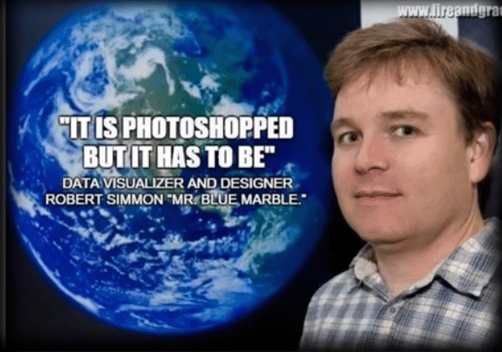

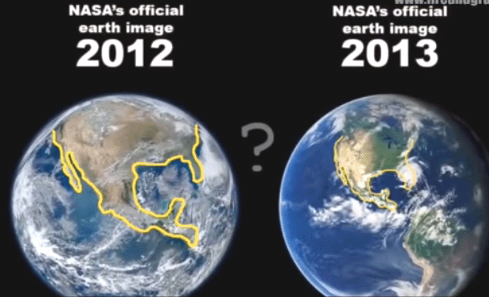

Aún más obvio es la copia de la cobertura imaginaria de las nubes, una y otra vez:

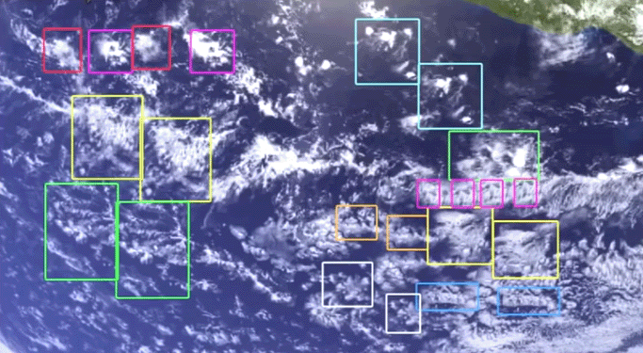

Aún más obvio es la copia de la cobertura imaginaria de las nubes, una y otra vez:

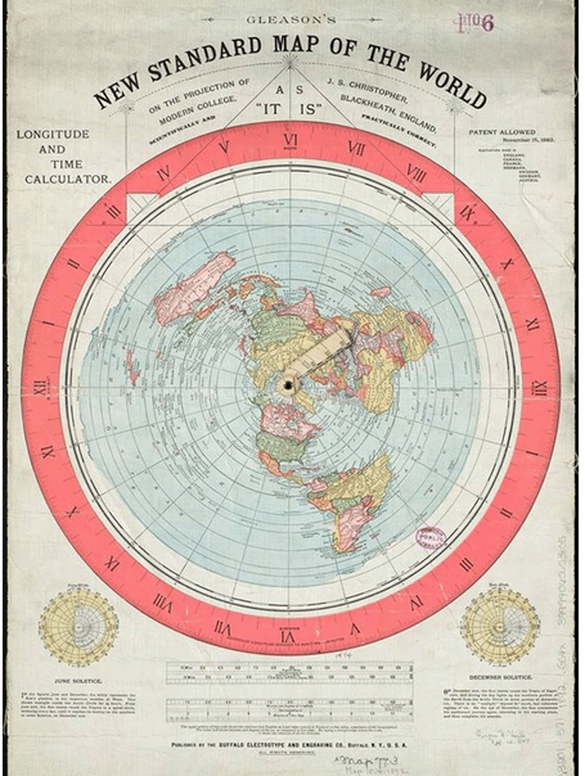

Si este mapa es correcto, entonces el Polo Sur no es un país rodeado de mar, sino que es una masa de tierra de tamaño desconocido, delimitada por grandes acantilados verticales de hielo:

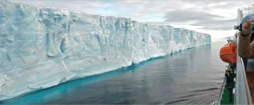

Los barcos han navegado unas 60,000 millas a lo largo de este muro mientras intentaban circunnavegar el Polo Sur y confirman que no hay ninguna interrupción en él. Si la tierra fuera un globo terráqueo, entonces, a solo 80 grados sur, la circunferencia de la Tierra sería de aproximadamente 12,409 millas y sería físicamente imposible navegar 60,000 millas a lo largo de una costa continua cerca de esa latitud.

Si la Tierra fuera un globo terráqueo y el Sol un cuerpo muy grande a 93,000,000 millas de distancia, entonces el Polo Norte y el Polo Sur recibirían la misma cantidad de luz solar y calor. Ese no es el caso. Cerca del Polo Norte, el verano y el invierno son muy diferentes y son así:



Mientras que cerca del Polo Sur es demasiado frío para las plantas en cualquier época del año. De hecho, a la misma distancia al sur del ecuador ya que el Reino Unido está al norte del ecuador, así es como es en "verano":

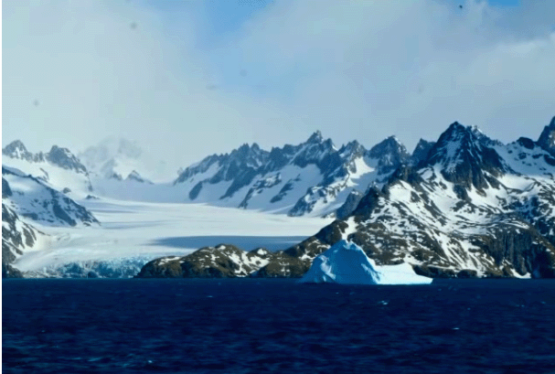

En el Reino Unido, en verano, hay miles de plantas, cultivos, frutas, etc. e incluso en el norte, como el Polo Norte, hay animales:

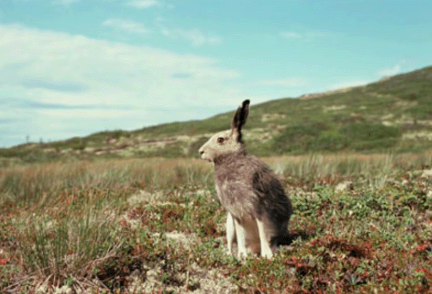

Y ese es un gran contraste con la masa terrestre del sur, donde nunca se calienta lo suficiente como para derretir el hielo. La temperatura promedio en la masa terrestre del sur es menos 50 grados centígrados mientras que en el Polo Norte la temperatura promedio es menos 15 grados centígrados.

Entonces, sin tomar más detalles, podemos ver claramente, usando el sentido común, que la Tierra NO es un globo planeta giratorio.

Entonces, ¿por qué la NASA y otros promueven estas tontas nociones? Hay varias razones. Quieren una excusa que tomar para sí mismos, grandes cantidades de dinero que no gastan en cohetes espaciales, estaciones espaciales en órbita, transbordadores espaciales y similares. También quieren que creas todas sus mentiras sin importar cuán tontas sean esas ideas. Quieren que te sientas insignificante, solo una pequeña parte de un pequeño planeta en una parte insignificante de un universo increíblemente grande. Quieren que les sirvas y seas su esclavo obediente durante toda tu vida. ¿No te encanta que estas personas encantadoras manejen el mundo?

Está perfectamente claro que la Tierra no es un globo o esfera. También está claro que la Tierra no está girando, sino que está fija en su posición. Es muy poco probable que un objeto pueda "orbitar" la Tierra. Si ese es el caso, entonces la Estación Espacial Internacional ("ISS") es una ficción y no existe. Las grabaciones de video supuestamente tomadas en "gravedad cero" dentro de la ISS son claramente una serie de grabaciones cortas inexpertamente unidas. Esas grabaciones habrán sido tomadas dentro de uno de los aviones "Zero G", ya que simulan un entorno libre de gravedad al bucear rápidamente hacia el suelo.

Antes de que se introdujera el Servicio de Posicionamiento Global ("GPS"), existía un sistema de navegación para usuarios marinos. Se llamaba "Loran C" y no involucraba el uso de satélites. Es muy probable que no haya satélites en órbita, sin importar lo que digan, y si eso es así, entonces el servicio de GPS se ejecuta utilizando transmisores terrestres. Esto es algo difícil de aceptar ya que durante toda nuestra vida se nos ha dicho que la Tierra es un globo que gira en el espacio y está rodeado por miles de satélites que envían imágenes, comunicaciones y otros datos a la Tierra de forma continua. Sin embargo, recuerde que las personas que han destruido nuestro sistema educativo están dedicadas a mentir, y aunque admiten que no pueden volar por encima de la "órbita terrestre baja", esa afirmación se desliza en la implicación de que orbitar la Tierra es posible, mientras que de hecho no lo es Si la posibilidad de orbitar fuera posible, habría sido mucho más barato y más convincente grabar en el ISS en lugar de tomarse la molestia de producir videos poco convincentes parcheados a partir de muchos clips cortos separados.

Entonces tenemos el gran problema de la luna. La luz de la luna es bastante diferente de la luz del sol. La temperatura en la luz del sol es más alta que la temperatura en la sombra cercana. La temperatura en la luz de la luna es menor que la temperatura en la sombra cercana. Eso muestra claramente que la luz de la luna no refleja la luz solar en un planeta llamado la Luna. La Luna tiene su propia fuente de luz. En realidad, ¿la Luna realmente es un planeta? Si es así, ¿cómo es posible que varios astrónomos aficionados diferentes hayan observado estrellas a través de la Luna?

De todos modos, retrocedamos y verifiquemos cuál es la situación:

1. La Tierra es esencialmente un disco plano y no una esfera. Me disculpo si tienes que caminar montañas todos los días, pero en promedio, la Tierra es "plana". Puede estar seguro de esto a partir de las mediciones y deducciones de sentido común, pero la confirmación más importante es que el "globo es una esfera", la gente quiere hacer que todos se rían de la noción de Tierra plana en lugar de examinar los hechos. La noción de que la Tierra es una esfera proviene de la ciencia ficción, reforzada por la serie de ficción de Star Trek, Star Wars y similares. William Shatner, el actor que interpretó al "Capitán Kirk" en la primera serie de Star Trek, comenzó a hacer preguntas y llegó a la inevitable conclusión de que "La ciencia es ciencia ficción".

Este gráfico artístico:
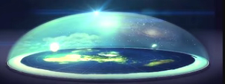

probablemente esté cerca de la realidad. Muestra un disco plano Tierra cubierta con una cúpula transparente llamada el "firmamento" en la Biblia, y el Sol y la Luna se muestran dentro de la cúpula. Sin embargo, es probable que haya una cantidad sustancial de tierra adicional fuera de los acantilados blancos de hielo que se muestran conservando los océanos. Esta noción de una Tierra esférica es el primer paso para confundir a la población en general con el fin de hacerlos creer en una ficción totalmente falsa.

2. El disco Tierra permite navegar en circunnavegación Este / Oeste u Oeste / Este. Para eso, la potencia debe ser aplicada continuamente al velero para completar el circuito. No hay posibilidad de que un buque navegue alrededor en dirección Norte / Sur ya que la Tierra no es una esfera. Pero eso también se aplica a un satélite que orbita la Tierra. El satélite tendría que orbitar de la misma manera que un barco que circunnavega la Tierra y que requeriría la provisión continua de energía para mantener el satélite en el aire y moverse en círculo. Eso simplemente no era práctico cuando se suponía que los primeros satélites habían sido lanzados, por lo que la noción de un satélite es un engaño puro que pretende ser el siguiente paso para confundir a la gente en general.

Además, se supone que hay unos 3000 satélites activos en órbita en este momento. Se ha calculado que si hubiera incluso 1500 satélites nocionales, un observador en la Tierra vería a unos cien de ellos transitar por la Luna en una o dos horas, incluso si los satélites estuvieran en la órbita ridícula de 22,000 millas propuesta para estacionaria. satélites. No hay la menor posibilidad de satélites estacionarios ya que la Tierra no está girando.

3. Como no hay satélites, está bastante claro que la Estación Espacial Internacional también es un engaño. Eso también es obvio a partir de los cables de suspensión utilizados en los videos, la edición clara de toda una serie de videos cortos realizados en un plano zero-G y luego se remendaron para realizar una supuesta entrevista en video de ISS. De nuevo, este es otro paso para tratar de confundir a las personas y lograr que acepten una ficción completa sobre su entorno.

4. Luego tenemos la ficción masiva del supuesto alunizaje en 1969. Esa operación está tan plagada de errores e inconsistencias que simplemente no se puede creer. Se ha encontrado una grabación de parte del trabajo de ficción, los astronautas (actores realmente) se contradicen en puntos importantes, un astronauta ha admitido que nunca fueron a la luna, las muestras de roca lunar han demostrado ser falsas, etc. Sin embargo, esa ficción fue un gran paso adelante en el intento de engañar al público en general para que crea su descripción falsa de que la Tierra es una esfera en lugar de un disco.

5. Luego hubo un intento de atravesar el firmamento cuando la Operación Fishbowl y la Operación Dominick lanzaron cohetes hacia arriba y causaron grandes explosiones cuando los cohetes alcanzaron el firmamento. Esos fueron pasados ​​como fallas de lanzamiento a pesar del hecho de que los cohetes hicieron exactamente lo que se suponía que debían hacer. Esos lanzamientos no fueron cubiertos en ningún detalle ya que un firmamento sobre nosotros es altamente destructivo para su ridícula ficción. En cambio, inventaron el cinturón de radiación de Van Allen, que supuestamente es tan destructivo y peligroso que nadie querría pasar el firmamento, ¿no es así?

6. El oficial nazi Werner Von Braun estableció la Administración Nacional de Aeronáutica y del Espacio ("NASA") para administrar equipos de otros nazis que vinieron a América junto con él en 1945. La NASA recibe más de US $ 50,000,000 por día del dinero de los contribuyentes, para financiar sus operaciones. Es probablemente la organización más falsa de todos los tiempos. Su propósito, además de ser una excusa para desplumar al pueblo estadounidense, es reforzar la extraña noción de su supuesto universo: una Tierra esférica suspendida en el espacio, girando sobre su eje, orbitando alrededor del Sol, ...

7. Entonces, ¿qué dice la NASA? Dice que las estrellas son soles que están muy lejos, muchos de los cuales son millones de veces más grandes que la Tierra. La Biblia dice que en un día elegido, las estrellas caerán a la Tierra, y eso no podría suceder si millones de estrellas son millones de veces más grandes que la Tierra. Entonces, ¿crees en la NASA o crees en la Biblia? Los telescopios modernos disponibles para los astrónomos aficionados han mejorado en calidad en tal grado que las estrellas se pueden ver como muy diferentes a los soles esféricos.

8. La gente inteligente y astuta de Tavistock House se combina con la NASA para producir todo tipo de ficción diseñada para confundir y engañar a la población mundial en general. Hablan de "espacio" y no tengo idea si el espacio existe o no, ni tengo idea de cómo descubrir si existe o no. El hecho de que la NASA dice que el espacio existe es un fuerte argumento de que no existe. Después de todo, considere la supuesta Tierra esférica. Se dice que tiene un radio de aproximadamente 4000 millas y los libros de "ciencia" muestran la posición y el grosor de varias capas dentro del globo a pesar de que el agujero más profundo que se haya manejado bajó menos de 8 millas y ese es solo uno quinto del 1 por ciento del camino. Entonces, conociendo solo el 0.2% de la información, "ciencia" declara categóricamente cuál es el otro 99.8% del material. Eso sí, como todo es una ficción y estas personas maravillosas son los autores, pueden decir lo que quieran. Entonces, tengo que estar de acuerdo con William Shatner en que esto es ciencia ficción.

9. Los dinosaurios son muy populares. Desafortunadamente, es muy probable que nunca hayan existido. Los huesos de dinosaurios que se muestran en los museos están hechos de resina epoxi y huesos triturados de otros animales. Ningún cráneo de dinosaurio ha sido encontrado. Es casi seguro que esta es otra ficción destinada a confundir y desorientar a las personas en general.

10. Se supone que los dinosaurios se extinguieron hace unos 65,000,000 de años. ¿Dice quién? ¿Hay alguien alrededor que tenga más de 65,000,000 de años y que pueda recordar que se está muriendo? ¿No? Entonces su edad ha sido estimada a partir de algo? Recuerde que hay personas que intentan engañarnos y confundirnos y a esas personas no les importa mentirnos.

También se nos dice que actualmente hay alrededor de 7,000,000,000 de personas en la Tierra. De Verdad? ¿Dice quién? En realidad, no tenemos forma de saber cuántas personas hay y la cantidad podría ser mucho menor. Las personas que nos dicen estos números intentan confundirnos deliberadamente, entonces, ¿realmente deberíamos creer lo que dicen?

11. Las armas nucleares son (se supone que son) aterradoras. Se suponía que dos ciudades en Japón habrían sido severamente dañadas por las dos primeras bombas nucleares operacionales. La realidad es que esas dos ciudades fueron destruidas por un extenso bombardeo de fuego. Las armas nucleares son un engaño y nunca han funcionado. En su lugar, se han explotado grandes cantidades de explosivos convencionales para producir la explosión y se utilizó la falsificación de video para crear la impresión de la nube nuclear. Esta ficción ha sido utilizada para asustar a muchas personas durante un período de muchos años.

12. Otra ficción destinada a asustar a la gente fue el ataque "Nueve Eleven" contra las Torres Gemelas en América. Primero, fue un ataque de bandera falsa organizado por estadounidenses. Segundo, mientras unas 3000 personas fueron asesinadas en el ataque, no se usaron aviones. El ataque del Pentágono tenía un agujero de entrada en la pared del edificio, que era demasiado pequeño como para haber sido el supuesto avión. El colapso inesperado de la torre 7 fue anunciado por anticipado accidentalmente más de 20 minutos antes de que el edificio colapsase. Mientras la desafortunada reportera de la BBC, Jane Standley, informaba que el "Edificio 7" del World Trade Center se había derrumbado, el edificio real todavía podía verse intacto detrás de ella: http://www.youtube.com/watch?v=ltP2t9nq9fI.

Informar sobre un colapso inesperado de un edificio antes de que ocurriera, requiere algunas explicaciones sobre cómo el conocimiento previo del evento estaba en manos de la BBC. La BBC opera una estafa de protección llamada estafa de "Licencia de TV", donde las personas son amenazadas y obligadas a pagar una cantidad arbitrariamente elegida de dinero a esta empresa comercial privada. En realidad, no hay la menor duda al respecto, un hecho que fue destacado por el caso judicial del Sr. Rooke acusado del "delito" de retener sus tarifas de licencia de TV, y en febrero de 2013, en Surrey en Inglaterra, la BBC llevó al señor Rooke a la corte. Sin embargo, una vez que el juez vio la evidencia presentada por el Sr. Rooke y su equipo de expertos contra la BBC, no tuvo más opción que cumplir la condena. El Sr. Rooke consideró que el encubrimiento de la BBC de esta evidencia era apoyar a los verdaderos terroristas del 11 de septiembre para salirse con la suya con su crimen. Se negó a pagar su tarifa de licencia de TV en virtud de la Sección 15, Artículo 3 de la Ley de Terrorismo del Reino Unido, que establece que es un crimen proporcionar apoyo monetario a cualquier organización que participe o apoye la actividad terrorista. En opinión de Rooke, por parte de la BBC encubriendo las pruebas sobre el 11 de septiembre, han estado ayudando y apoyando a los verdaderos perpetradores del 11 de septiembre, permitiéndoles escapar de la justicia, y que esto está permitiendo una versión falsa de 9/11 para continuar siendo utilizado para justificar más actividad terrorista que aún continúa en la actualidad. Por lo tanto, en opinión de Rooke, proporcionar fondos a la BBC a través de sus tarifas de licencia de televisión sería en realidad el financiamiento de una organización que apoya la actividad terrorista, y bajo la Sección 15, Artículo 3 de la Ley de Terrorismo, estaría cometiendo un delito grave si él hizo esto
Si desea información completa sobre los hechos que rodearon el ataque, consulte el libro "¿A dónde se fueron las torres?" Escrito por la Dra. Judy Wood.

Por favor, comprendan que nos están diciendo ficción sobre ficción, coordinados por la gente de Tavistock en un intento de confundirnos y distraernos, así que no se dejen engañar por ellos.

Patrick Kelly
www.free-energy-info.com

